POUK NA DALJAVO 3.A 8.teden

Lepo pozdravljeni, otroci. Tudi ta teden se boste še malo potrudili, da se bomo še kaj novega naučili.

SLJ
ŠOLSKI JEDILNIK ( DZ str.58)
Kateri sladoled imaš najraje v teh toplih dneh? Jagodni, čokoladni, sadni ?
Po čem poimenujemo vrsto sladoleda? Po sadju : jagodni ,limonin, breskov……
Po snoveh: čokoladni, mlečni, vanilijev….
Odpri DZ na strani 58 in si oglej besedilo Šolski jedilnik. Ali je napisano tako , kot ostala besedila ?
Kaj je jedilnik ? Kje ga ponavadi vidiš? Kdaj ga bereš?
Preberi jedilnik in povej za koliko dni je napisan. Kakšne jedi so na njem?
V DZ reši naloge na straneh 58 in 59.
V šolski zvezek napiši naslov ŠOLSKI JEDILNIK in v zvezek prepiši in nariši 1. nalogo iz DZ str. 58.

ZDRAVILNE RASTLINE (DZ str. 60, 61 )
Veš, katere rastline so zdravilne in zakaj jih tako imenujemo?
Odpri DZ na strani 60.
Preberi besedilo KAMILICA . Pobarvaj besede. V šolski zvezek napiši naslov ZDRAVILNE RASTLINE ,
Spodaj pa Kamilica – sestavi miselni vzorec
Preberi še besedilo ČRNI BEZEG .Tudi pri tem besedilu napiši naslov in miselni vzorec.

LIPA (DZ str.61)
Preberi besedilo in napiši naslov in miselni vzorec. Reši 1. nalogo .
ČEMU MORAMO PITI VODO (DZ str.62,63)
Veš, kako pomembna je voda za naše zdravje? Zakaj jo potrebuje naše telo?
Preberi besedilo na strani 62. Reši naloge na strani 63.

SPOZNALI SMO; PREVERIM SVOJE ZNANJE (DZ str.64 ,65, 66)
Ponovi , kar smo se učili, reši naloge na str. 65 in 66.

MAT

PREVERIM SVOJE ZNANJE , MISELNI OREHI ( DZ str.25, 26)
Reši vaje na straneh 25 in 26.

SEŠTEVAM STOTICE (DZ str.27)
Naučili se bomo seštevati stotice. Zelo lahko delo te čaka .
V šolski zvezek prepiši in preriši sliko.

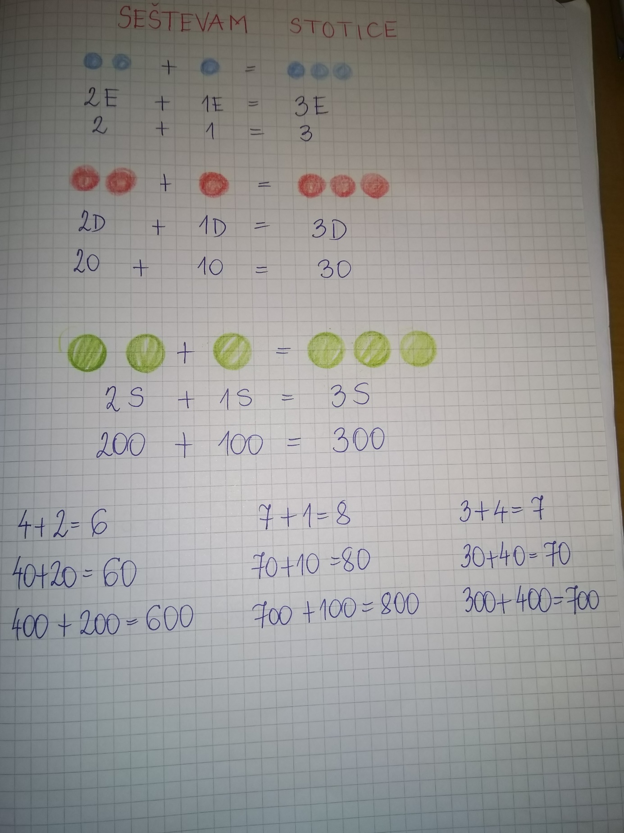

Reši vaje v DZ na str. 27.
Ta teden nadaljuj z reševanjem vaj v RJI. Vsak dan reši po eno stran, v celem tednu- 4 strani.

ODŠTEVAM STOTICE (DZ str.28)
Tudi odštevanje stotic je zelo preprosto.
Preriši sliko v šolski zvezek.

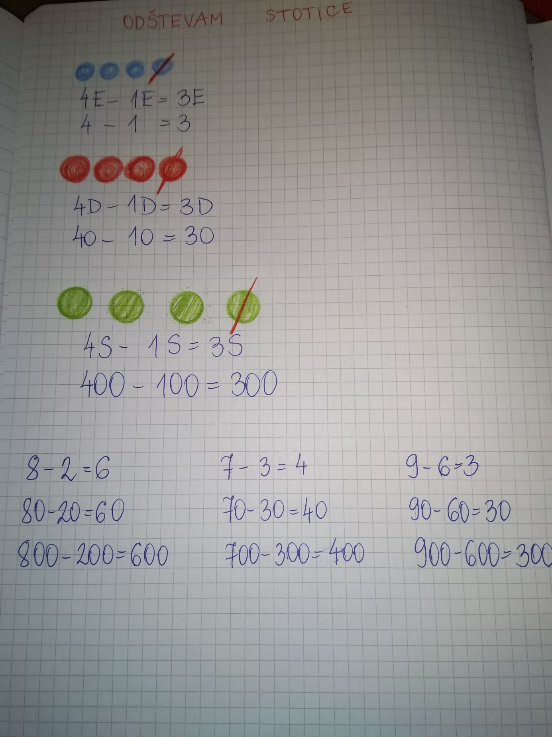

Reši vaje v DZ str.28.

PRIŠTEVAM ENICE ( DZ str.29)
Danes bomo stoticam prištevali enice.
Preriši sliko v šolski zvezek.

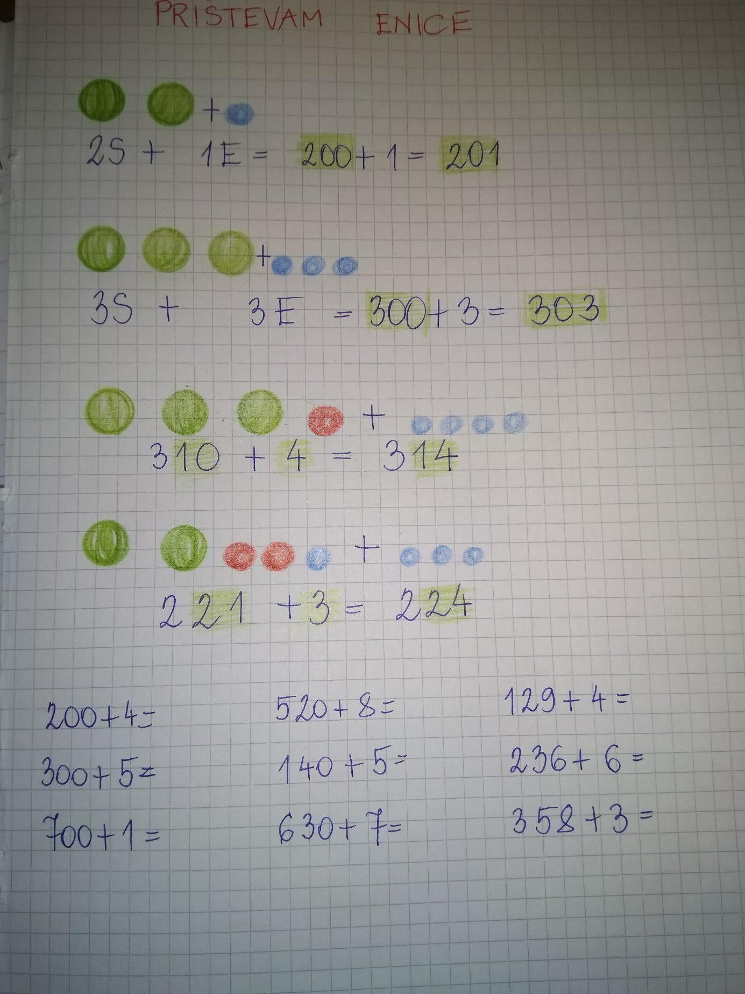

Reši vaje v DZ str. 29 , 30

DZ (str.31)
Reši naloge na strani 31.napiši

SPO
ŽIVIM ZDRAVO (DZ str.84)
Veliko smo že izvedeli o našem telesu in zdravju. Kaj pa ,ko zbolimo?
Tudi o boleznih veš že veliko. Sedaj pa preberi besedilo in si oglej slike na strani 84 v DZ.
Ali si izvedel veliko novega? Zdaj gotovo veš kaj je antibiotik , kaj so mikroorganizmi.
V šolski zvezek na novo stran nariši sebe , okrog pa drobne pikice – napiši mikroorganizmi
Spodaj napiši vprašanje in odgovor :
Kdaj zbolimo? (odgovor prepiši iz besedila)
Kako pridejo mikroorganizmi v naše telo? (odgovor prepiši iz besedila)
Kako vemo , da smo bolni? ( prepiši iz besedila)
Bolezni so: ( naštej jih )
Poškodbe so : (naštej jih)
Reši naloge na strani 85.

DZ str. 86
Reši naloge na strani 86. Pri 11. vaji napiši odgovore v šol. zvezek.
SPOZNALI SMO PREVERIM SVOJE ZNANJE
Ponovi snov na straneh 87 in 88.

LUM
RISANJE NA PROSTEM
Zelo lepo znate risati . Tokrat boste ustvarjali svoje slike na prostem. Poišči si motiv v naravi
(lahko pred hišo , na travniku ….tam ,kjer ti je všeč). Lahko izbereš, kar želiš (drevo, hiše, cvetje ,zanimiv portal ….).
Za to sliko boš potreboval samo en pripomoček za risanje .Izbereš lahko eno barvico ali pa svinčnik.
Celo sliko boš torej narisal v odtenkih iste barve.
Opazuj, kako svetli ali temni so določeni deli motiva in to tudi nariši na svoji sliki .
To boš narisal tako, da boš posamezne dele slike močno potemnil , ali pa narahlo pobarval .
Gotovo ti bo lepo uspelo.

ŠPO
Si uspel narediti vse vaje za zlati sonček?
Tudi ta teden imaš še čas zanje . Potrudi se , da ga osvojiš!

,

